Obtención de energía a partir de los nutrientes

RESPIRATORIO ANIMALES

Respiración celular y respiración externa

<http://aprendiendobiologiaconcayetano4009.blogspot.com.es/>

Superficies de intercambio

Poríferos, cnidarios y platelmintos

**Respiración cutánea**: algunos moluscos terrestres, anélidos, anfibios (en combinación con pulmonar).

ANÉLIDOS

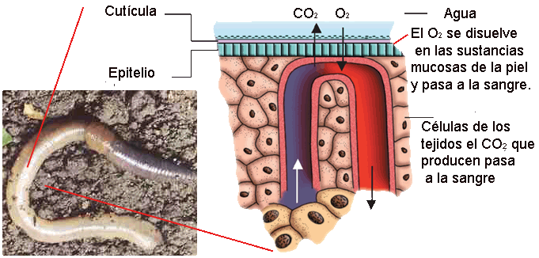

ANFIBIOS

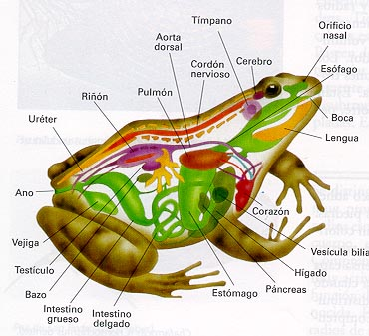

**Respiración traqueal:** insectos

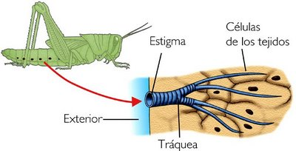

Pared quitinosa, espiráculo (estigma), traqueolas, sacos aéreos.

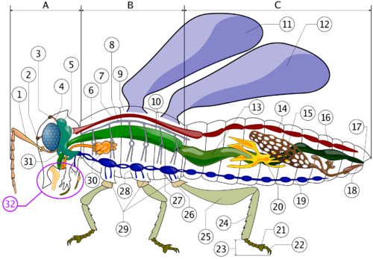

Anatomía de un insecto. A.- [Cabeza](http://es.wikipedia.org/wiki/C%C3%A9falon); B.- [Tórax](http://es.wikipedia.org/wiki/T%C3%B3rax_(artr%C3%B3podos)); C.- [Abdomen](http://es.wikipedia.org/wiki/Abdomen_(artr%C3%B3podos)); 1.- [Antena](http://es.wikipedia.org/wiki/Antena_(artr%C3%B3podos)); 2.- [ocelo](http://es.wikipedia.org/wiki/Ojo_simple) inferior; 3.- Ocelo superior; 4.- [Ojo compuesto](http://es.wikipedia.org/wiki/Ojo_compuesto); 5.- [Cerebro](http://es.wikipedia.org/wiki/Sistema_nervioso_(insectos)); 6.- Protórax; 7.- Arteria dorsal (aorta); 8.- [Tráqueas](http://es.wikipedia.org/wiki/Tr%C3%A1quea_(artr%C3%B3podos)); 9.- Mesotórax; 10.- Metatórax; 11.- [Alas](http://es.wikipedia.org/wiki/Ala_(zoolog%C3%ADa)) anteriores; 12.- Alas posteriores; 13.- [Estómago](http://es.wikipedia.org/wiki/Aparato_digestivo_de_insectos); 14.- [Corazón](http://es.wikipedia.org/w/index.php?title=Aparato_circulatorio_de_insectos&action=edit&redlink=1); 15.- [Ovarios](http://es.wikipedia.org/wiki/Aparato_reproductivo_de_insectos); 16.- Intestino; 17.- Ano; 18.- Vagina; 19.- Cadena ganglionar ventral; 20.- [Tubos de Malpighi](http://es.wikipedia.org/wiki/Tubos_de_Malpighi); 21.- Tarsómero; 22.- [Uña](http://es.wikipedia.org/wiki/U%C3%B1a); 23.- [Tarso](http://es.wikipedia.org/wiki/Tarso_(artr%C3%B3podos)); 24.- [Tibia](http://es.wikipedia.org/wiki/Tibia); 25.- [Fémur](http://es.wikipedia.org/wiki/F%C3%A9mur_(anatom%C3%ADa_humana)); 26.- [Trocánter](http://es.wikipedia.org/wiki/Troc%C3%A1nter); 27.- [Buche](http://es.wikipedia.org/wiki/Aparato_digestivo_(insectos)); 28.- Ganglio torácico; 29.- [Coxas](http://es.wikipedia.org/wiki/Coxa); 30.- [Glándula salival](http://es.wikipedia.org/wiki/Gl%C3%A1ndula_salival); 31.- Collar periesofágico; 32.- [Piezas bucales](http://es.wikipedia.org/wiki/Piezas_bucales); de izquierda a derecha: [labro](http://es.wikipedia.org/wiki/Labro), [mandíbulas](http://es.wikipedia.org/wiki/Mand%C3%ADbula_(artr%C3%B3podos)), [maxilas](http://es.wikipedia.org/wiki/Maxila) y [labio](http://es.wikipedia.org/wiki/Labio_(artr%C3%B3podos)).

**Respiración branquial:** anélidos y moluscos acuáticos, crustáceos, peces, larvas de anfibios e insectos.

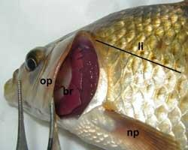

Externas e internas

Filamentosas, laminares, arborescentes

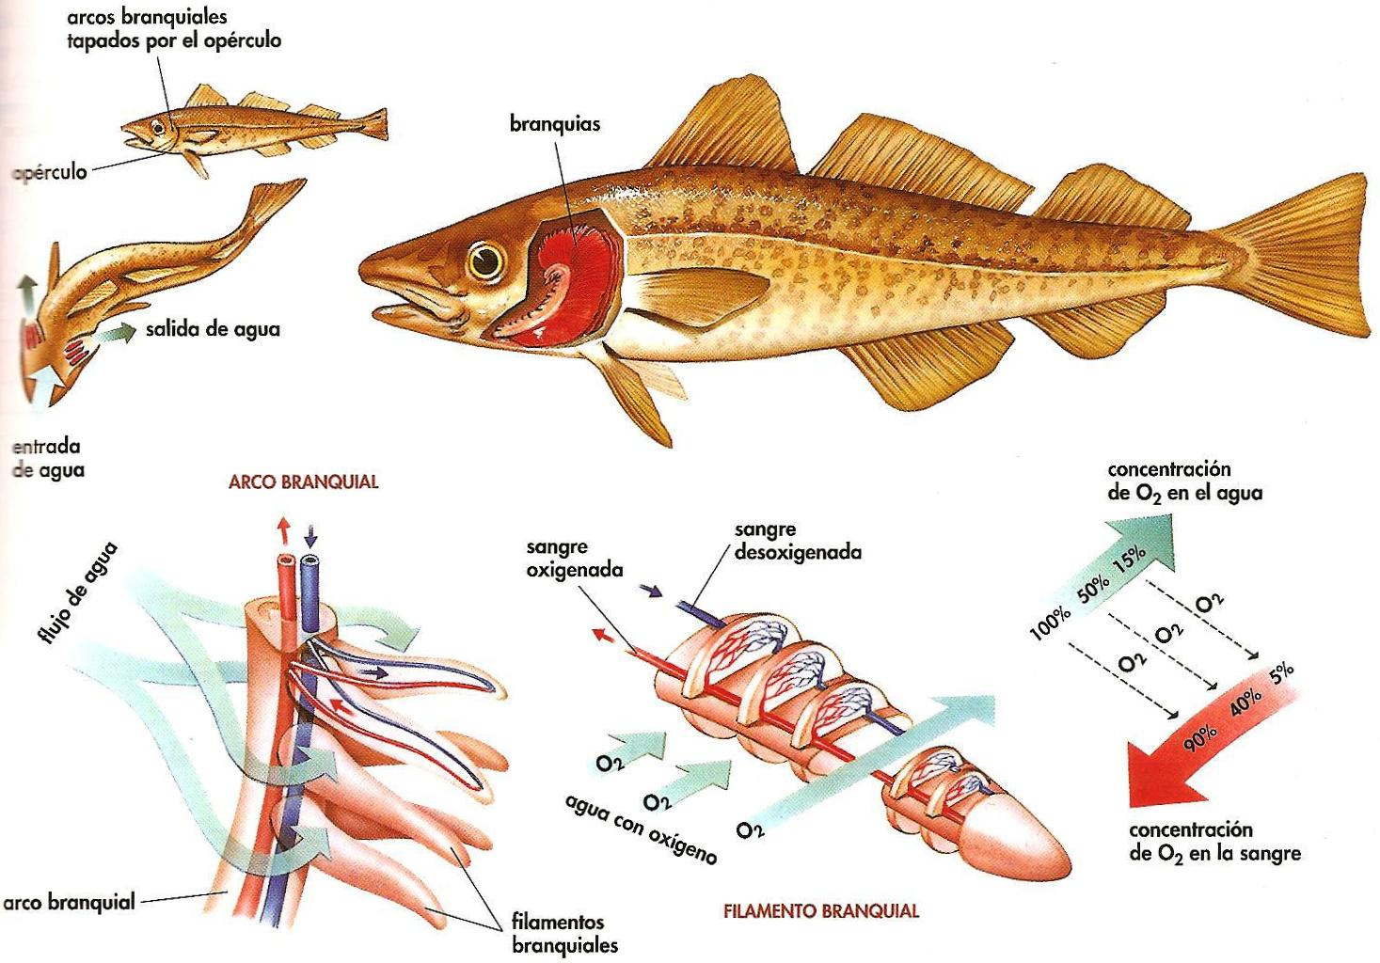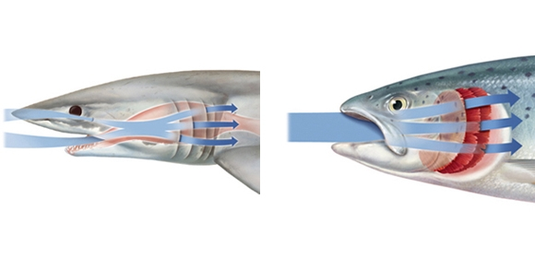

Moluscos

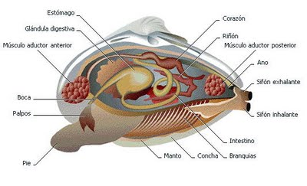

Crustáceos

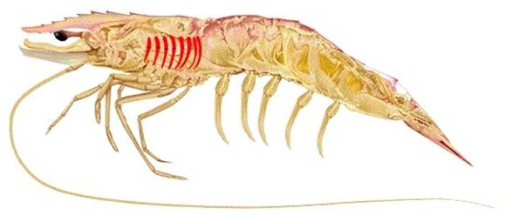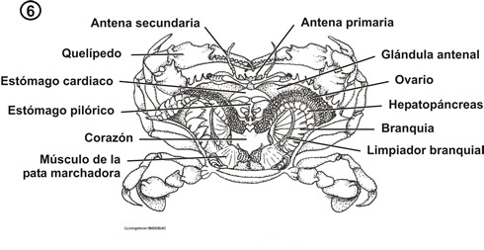

Larva anfibio

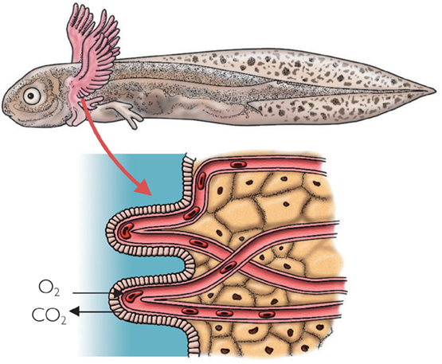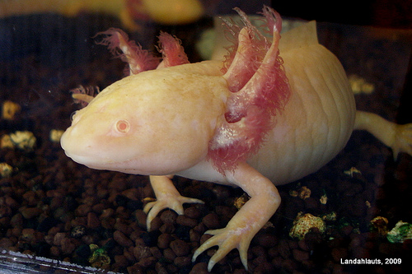

Ajolote

**Respiración pulmonar:** vertebrados terrestres+mamíferos acuáticos**.**

Vías respiratorias+ pulmones

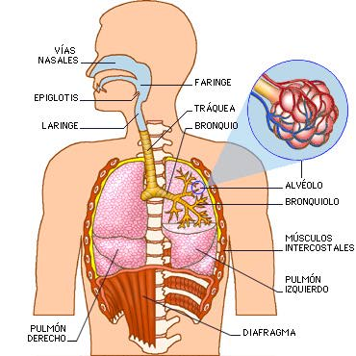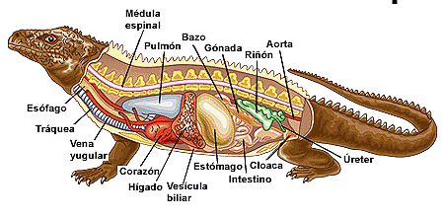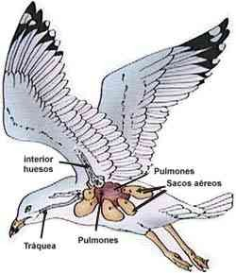

[Composición del aire en la respiración | Educaplus](http://www.educaplus.org/game/composicion-del-aire-en-la-respiracion)

[Movimiento respiratorio | Educaplus](http://www.educaplus.org/game/movimiento-respiratorio)

Funcionamiento del sistema respiratorio